Ergänzungsfach Sport

Gymnasium Bern-Kirchenfeld

Sportverletzungen

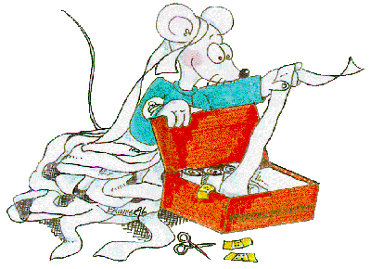

4. Semester 2003 Th. Glatzfelder

Inhaltsverzeichnis

1 Allgemeine Grundsätze zur Behandlung von Weichteilverletzungen 3
2 Muskelverletzungen 4
3 Der Muskelkater 5
4 Kniegelenkbänder 7
5 Fussgelenkbänder 11
6 Achillessehnenentzündung 12
7 Literatur 14

Allgemeine Grundsätze zur Behandlung von Weichteilverletzungen

Die folgenden Grundsätze gelten für die erste Behandlung von Weichteilverletzungen innerhalb von 24 – 48 Stunden.

Weichteilverletzungen sind:
- Muskel- und Sehnenverletzungen
- Gelenk- und Bänderverletzungen

Bei Verletzungen der Weichteile ist es erste Aufgabe, die Blutung zum Stillstand zu bringen. Je leichter die Blutung, umso schneller verschwindet der Bluterguss und umso geringer ist die Narbenbildung im verletzten Gewebe. Das Ausmass der Blutung wird durch Kälteanwendung, Druckverbände, Ruhigstellung und Hochlagerung so gering wie möglich gehalten.

Kühlung
Die Kühlung bewirkt ein Zusammenziehen der Blutgefässe, wodurch die Blutung gestoppt wird. Es ist zu beachten, dass Eispackungen oder Kältegels nie direkt auf die Haut aufgelegt werden dürfen, sondern durch ein Tuch oder ähnliches von der Haut getrennt werden.

Druckverband
Der Sinn eines Druckverbands besteht in der Schaffung eines Gegendrucks gegenüber der Blutung, die sich im verletzten Bereich entwickelt. Dabei wird eine elastische Binde mit mässiger Spannung über dem verletzten Bereich angelegt. Sinnvollerweise wird dabei auch gerade die Kältepackung fixiert.

Ruhigstellung
Als allgemeine Regel gilt, dass ein verletzter Athlet für 24 – 48 Stunden ruhiggestellt wird und dass der geschädigte Bereich nicht belastet wird. Die Sportlerin sollte beim Gehen unterstützt werden und anschliessend, vor allem bei grösseren Verletzungen, Krücken gebrauchen.

Hochlagerung
Bei Hochlagerung eines verletzten Körperteils wird der Blutzufluss vermindert und damit die Blutung und Schwellung reduziert.

Wärmebehandlung
Bei Wärmebehandlung im akuten Stadium würden sich die Gefässe ausdehnen, die Blutstillung wird unterbrochen. Als Folge entsteht eine verstärkte Blutung im Verletzungsbereich. Als Resultat entsteht eine Zunahme der Schwellung und eine Verzögerung der Heilung.
Eine Wärmebehandlung sollte deshalb frühestens 48 Stunden nach Eintritt der Verletzung eingeleitet werden. Gleiches gilt für die Massage.

Muskelverletzungen

Ursache
Muskelzerrungen und Muskelrisse entstehen durch Überdehnung. Ursächlich sind Kräfte, die der Athlet in seiner eigenen Muskulatur freisetzt.
Stumpfe Muskeltraumen entstehen als Folge einer Muskelkompression. Der Muskel wird gegen den Knochen gedrückt. Typisch ist das Beispiel aus dem Fussballspiel, wo das Knie eines Spielers den Oberschenkel des Gegners trifft („Tomate“).

Aufgabe:
Bei welchen Sportarten treten häufig Zerrungen oder sogar Risse auf? Nenne ein paar typische Situationen und überlege Dir, welche Muskeln vor allem gefährdet sind.
Welche weiteren Beispiele für stumpfe Muskelverletzungen kennst Du?

Symptome
Bei Muskelzerrungen und –rissen unterscheidet man 3 Schweregrade:

- Leichte Zerrung: weniger als 5% der Fasern eines Muskels sind gerissen.
- Schwere Zerrung: mehr als 5% der Fasern eines Muskels sind gerissen. In beiden Fällen kommt es durch aktive Bewegung oder passive Dehnung zu Schmerzen im Verletzungsbereich, der Muskel ist jedoch noch kontraktionsfähig.
- Kompletter Riss: Im Augenblick der Verletzung kommt es zu einem scharfen stechenden Schmerz, der sich wiederholt, wenn versucht wird, den Muskel erneut zu kontrahieren. Bei Ruhigstellung des Muskels bestehen dagegen wenig Beschwerden. Beim kompletten Riss ist schon aus mechanischen Gründen keinerlei Kontraktionsfähigkeit mehr gegeben(Peterson/Renström 1987, 30)

Behandlung
Zwischen stumpfen Muskeltraumen und Dehnungsrissen wird in der Behandlung nicht unterschieden. Massgebend ist vor allem das Ausmass der Blutung und der Schädigung des Muskels.

Die Erste-Hilfe-Massnahme hat das Ziel, die Blutung zum Stillstand zu bringen und beinhaltet die allgemeinen Massnahmen zur Behandlung von Weichteilverletzungen (s. Kapitel 1)

Nach der Akutphase (nach 3 Tagen) kann bei kleineren Muskelverletzungen mit Muskelübungen begonnen werden:
- Vorsichtiges Muskeltraining innerhalb des schmerzfreien Bewegungsbereichs
- Dehnungsübungen, da neugebildete Muskelfasern und Narbengewebe weniger elastisch sind.
- Zunehmende Belastung des verletzten Muskels. Bei Beinverletzungen kann vor allem Radfahren und Schwimmen eine sinnvolle Vorstufe zum Laufen sein.

Bei Rissen in Sehnennähe und vollständigen Rissen mit spürbarem, grossem Spalt kann an die Möglichkeit einer operativen Behandlung gedacht werden. Der Heilungsverlauf mit und ohne operativen Eingriff ist in Abbildung 1 dargestellt. Im allgemeinen werden aber Muskelrisse nicht operiert, weil sich Muskelgewebe sehr schlecht zusammennähen lässt. (Brantschen 2001)

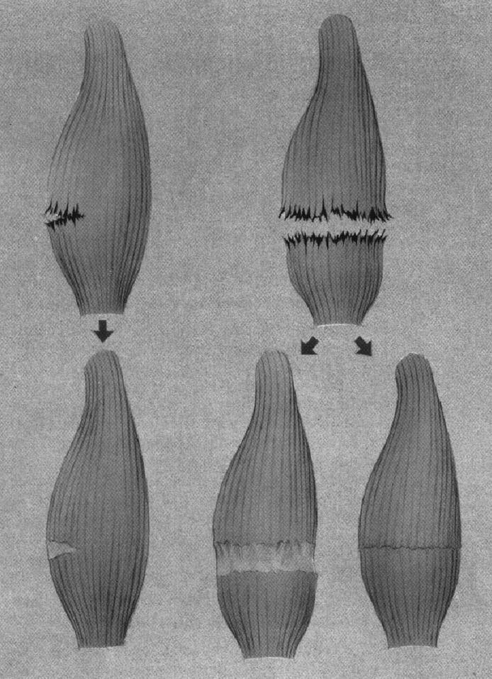 | Abb. 1 Darstellung von Muskelfaserrissen und kompletten Muskelrissen sowie Heilungsergebnisse  Oben links: Muskelfaserriss  Oben rechts: Kompletter Muskelriss  Unten links: Ohne Operation ausgeheilter Muskelfaserriss  Unten Mitte: Narbenbildung eines ohne Operation ausgeheilten kompletten Muskelrisses  Unten rechts: Operationsergebnis nach einem kompletten Muskelriss mit grosser Spaltbildung. Der Bluterguss wurde entfernt, die Muskelenden wurden zusammengezogen und miteinander vernäht.  Für die Heilung eines Muskelrisses muss – je nach Ort und Ausmass der Verletzung – mit einem Zeitraum von 3-6 Wochen gerechnet werden (Peterson/Renström 1987, 35)

Aufgabe:
Mit welchen Nachteilen hat eine Sportlerin zu rechnen, wenn ein Muskelriss nicht operativ behandelt wird?

Der Muskelkater

Ursache
Ursache ist nicht, wie dies über lange Zeit hin angenommen wurde, eine Anhäufung von Laktat im Muskelgewebe. Die Laktatkonzentration kann nach intensiven Belastungen sehr gross sein, verschwindet aber spätestens 1 Stunde nach der Belastung vollständig aus dem Muskel und dem zirkulierenden Blut. Auch weist ein entsprechend austrainierter 400-m-Läufer trotz höchster Laktatwerte am nächsten Tag keinen Muskelkater auf.
Wie Muskeluntersuchungen zeigen, ist der Muskelkater auf Mikroverletzungen des Muskelgewebes zurückzuführen. Vor allem bei negativ dynamischer (exzentrischer) Arbeit werden die Muskelfilamente trotz Kontraktion auseinandergezogen, bzw. sogar auseinandergerissen. Es kommt auf beiden Seiten der Z-Streifen zu entgegengesetzt gerichteten Zugbewegungen der Myosinköpfchen, die versuchen, trotz der hohen äusseren Kräfte den Muskel bzw. das Sarkomer zu verkürzen. Dadurch werden die Z-Streifen, die die Verbindung von einem Sarkomer zum andern darstellen, überdehnt und teilweise zerrissen (Abb. 2)

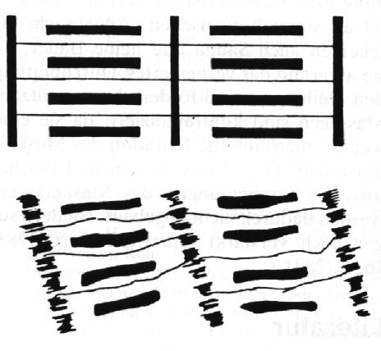 | Abb. 2 Schematisierte Darstellung bioptischer Befunde bei Muskelkater. Die Z-Streifen im Sarkomer sind stark verbreitert, verschwommen und teilweise zerrissen. Die Myofibrillen zeigen kein geordnetes Muster mehr (Weineck 1998, 217)

Durch Training lassen sich die anfälligen Gewebestrukturen kräftigen. Das erklärt, wieso trainierte Personen selbst bei höchsten Belastungen, sofern sie der gewohnten Muskelbeanspuchung entsprechen, keinen Muskelkater bekommen, aber diesem Phänomen genauso unterworfen sind, sobald sie sich zu intensiv neuartigen Bewegungen aussetzen.

Symptome
Die betroffenen Muskeln sind steif, empfindlich gegen Berührung, schmerzhaft bei jedem Bewegungsversuch und unfähig zu grossen Anstrengungen. Die Muskelkatersymptomatik tritt meist erst 1 oder 2 Tage nach der Belastung auf, ist während der nächsten 1-2 Tage am stärksten und klingt dann wieder ab.

Behandlung
Ein ausgeprägter Muskelkater ist keine Banalität, da er die Vorstufe einer Muskelzerrung oder im schlimmsten Fall sogar eines Muskelrisses sein kann. Aus diesem Grund sollte bei Vorliegen eines starken Muskelkaters nicht hart weitertrainiert und womöglich noch ein Maximal-, Schnellkraft- oder Schnelligkeitstraining durchgeführt werden.
Die in Kapitel 1 beschriebenen allgemeinen Richtlinien zur Behandlung von Weichteilverletzungen werden bei Muskelkater nicht befolgt, da die beste Therapie in einer Verbesserung der Muskeldurchblutung besteht.
Richtig ist deshalb ein regeneratives Training zur Verbesserung der Muskeldurchblutung. Auch Sauna und warme Bäder sind zu empfehlen.

Unbedingt zu vermeiden sind Massagen und forciertes Einreiben irgendwelcher Salben, da durch die mechanische Einwirkung auf den Muskel die geschädigten Muskelstrukturen noch weiteren Schaden erleiden! (Weineck 1998, 218)

Aufgaben:
Nenne aus persönlicher Erfahrung einige Situationen, in denen Du Dir einen „zünftigen“ Muskelkater geholt hast.
Was ist das Rezept zur Verhütung eines Muskelkaters?
Welche regenerativen Trainingsmethoden kennst Du?
Wie beurteilst Du die folgende Aussage eines Trainingskollegen: „Gestern habe ich nach dem Training das Stretching vergessen. Deshalb habe ich heute einen Muskelkater.“

Kniegelenkbänder
Bandverletzungen am Kniegelenk sind immer ernst zu nehmen, da hierdurch die Gelenkstabilität gefährdet ist.

Anatomie
Von allen Gelenken wird das Kniegelenk am meisten beansprucht. Das Kniegelenk hat in seinen Streck- und Beugefunktionen den Charakter eines Scharniergelenks. In der Beugestellung ermöglicht es zudem beidseitige Drehbewegungen. In der Abb. 3 sind deutlich zu erkennen die Kreuzbänder sowie die äusseren und inneren Seitenbänder. Zusätzlich zu den Bändern stabilisiert die Kniescheibe das Kniegelenk bei Drehbewegungen. Der innere und der äussere Meniskus vergrössern die Auflagefläche und wirken als Stossdämpfer (Sportheft 1998, 12)

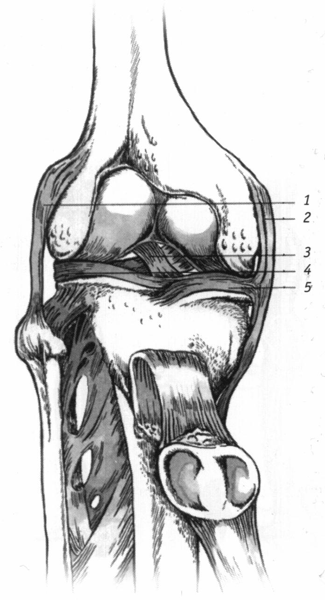 | Abb. 3 Rechtes Knie: Ansicht von vorne (mit künstlich hinuntergeklappter Kniescheibe (Sportheft 1998, 12)

Ursache
Zu Bandverletzungen im Knie kommt es zum einen bei entsprechendem Körperkontakt mit dem Gegner, zum andern aber auch ohne Einwirkung des Gegners durch sehr starke Drehbewegungen und andere Bewegungen, die das normale Bewegungsausmass des Kniegelenks überschreiten. Im folgenden wird nur auf einen der häufigsten Verletzungsmechanismen eingegangen. Die Abbildung 4 zeigt eine Krafteinwirkung von aussen auf das Knie und den Mechanismus, der zu einer Verletzung führt.

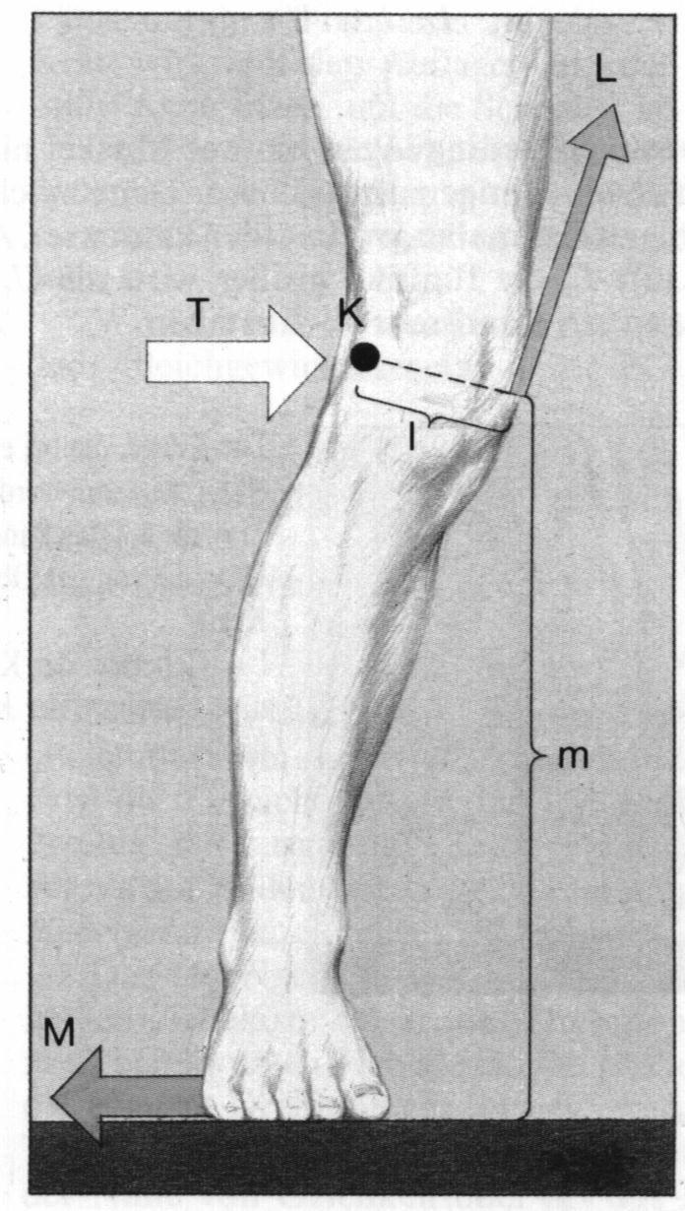 | Abb. 4 Die Kräfte, die bei einer Gewalteinwirkung auf das Knie zum Tragen kommen:  T = einwirkende Kraft  K = Drehpunkt  L = die am Band wirksame Kraft  M = die Kraft, die von der Bodenfläche wirkt.  l = Hebelarm, mit dem die Kraft L wirkt.  m = Hebelarm, mit dem die Kraft M einwirkt.  (Peterson/Renström 1987, 78)

Aufgaben:
Wenn die Kraft T in Abb.4 sehr langsam einwirkt, muss dies nicht unbedingt zu einer Verletzung führen. Was ist der Unterschied zu einer schnellen Krafteinwirkung?
Welches sind die Aufgaben der 2 Seitenbänder und der 2 Kreuzbänder? Überlege Dir, wieso es zur Sicherung des Gelenks alle 4 Bänder braucht.
Stelle einige Sportarten und entsprechende Situationen zusammen, die zu einer Kniegelenkverletzung führen.

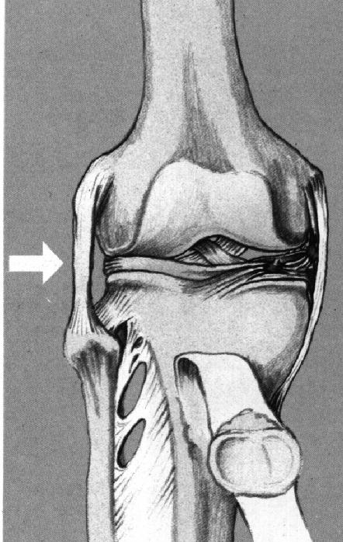  Bei mässiger Krafteinwirkung reisst zunächst der tiefe Anteil des inneren Seitenbandes. Auch der Innenmeniskus kann geschädigt werden. | 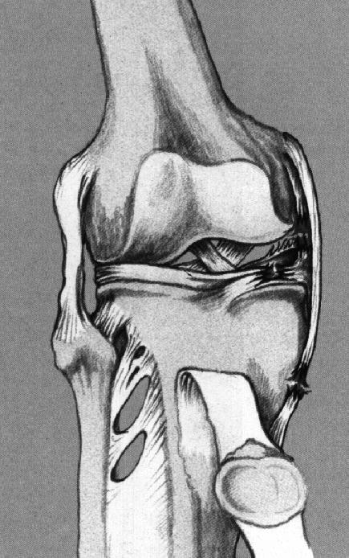  Bei stärkerer Krafteinwirkung kann auch der oberflächliche Anteil des inneren Seitenbandes reissen.
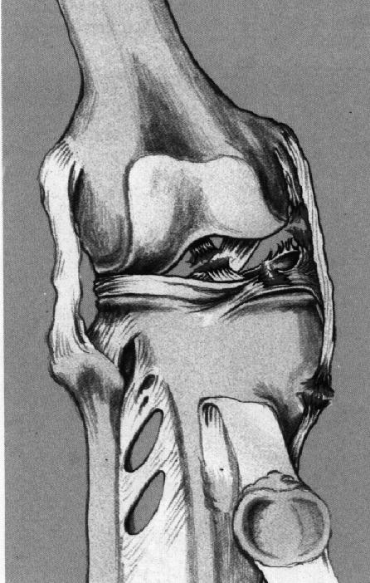  Bei noch stärkerer Krafteinwirkung kann das vordere Kreuzband reissen. | 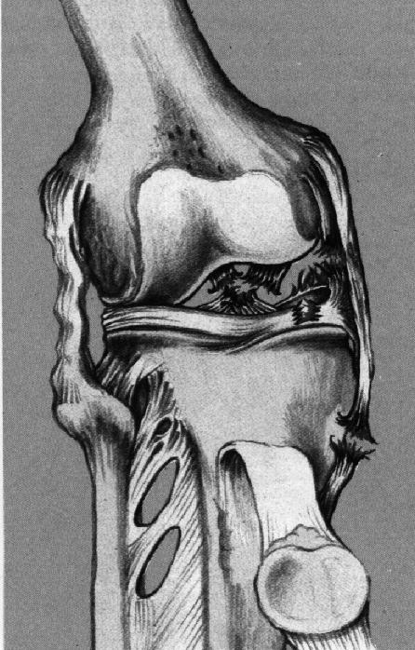  Bei extremer Krafteinwirkung kann zusätzlich das hintere Kreuzband reissen, es kommt somit zu einer gleichzeitigen Schädigung von Innenmeniskus, innerem Seitenband, vorderem wie hinterem Kreuzband.
Abb. 4 Unterschiedliche Stadien einer Kniegelenkschädigung als Folge einer Krafteinwirkung gegen die Aussenseite des rechten Knies. (Peterson/Renström 1987, 286).

Symptome
- Ausgeprägter Schmerz im Augenblick der Verletzung, der anschliessend sofort nachlässt, aber erneut auftritt, wenn der Sportler versucht, sein Gelenk zu bewegen oder zu belasten.
- Druckempfindlichkeit über dem verletzten Seitenband
- Bluterguss im Gelenk
- Gelenkinstabilität. Die Abbildung 6 zeigt eine Methode zur Stabilitätsprüfung des vorderen Kreuzbandes

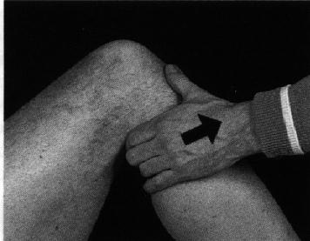  Untersuchung der „Schublade“ als Test für das vordere Kreuzband beim gesunden Knie |  | 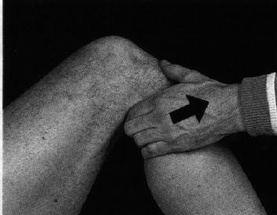  Positive „vordere Schublade“ am Kniegelenk bei einer Verletzung des vorderen Kreuzbandes
Abb. 6 Der „Vordere Schubladen-Test“ (Peterson/Renström 1987, 292)

Behandlung
Im Akutstadium gelten die allgemeinen Richtlinien zur Behandlung von Weichteilverletzungen (s. Kapitel 1)

Eine ärztliche Untersuchung sollte so früh wie möglich eingeleitet werden, wenn Schmerzen, Bewegungseinschränkungen und Schwellungen oder Instabilitätsgefühle im Knie bestehen.
Bei inkompletten Bänderrissen ohne Gelenkinstabilität muss mit dem Sport ausgesetzt werden. Die Oberschenkelmuskulatur (Strecker und Beuger) sollte allerdings durch isometrisches Krafttraining möglichst erhalten bleiben.

Das Vorgehen bei kompletten Bänderrissen ist im allgemeinen folgendes:
Die Seitenbänder (innere wie äussere) werden heute kaum mehr operiert. Man versucht hier, mit einem entsprechenden Krafttraining die Oberschenkelmuskulatur zu kräftigen und damit eine gute Gelenkstabilität zu erreichen.
Etwas anders verhält es sich bei den Kreuzbändern. Insbesondere das vordere Kreuzband ist für die Kniegelenkstabilität bei den meisten sportlichen Bewegung sehr wichtig. Trotzdem wird im Gegensatz zu früher im Falle eines kompletten Risses nicht mehr sofort operiert. Man versucht zuerst, innerhalb der folgenden 4 Wochen mit leichten Bewegungs- und Kräftigungsübungen das Kniegelenk wieder funktionell zu machen. Erst nach diesem Gesundungsprozess wird operiert. Dieses Vorgehen hat erwiesen, dass das Kniegelenk einen viel schnelleren Heilungsverlauf und weniger Tendenz zur Versteifung zeigt, als wenn sofort nach dem Unfall operiert wird.
Bei der Operation wird das gerissene Kreuzband nicht zusammengenäht, sondern durch eine Plastik ersetzt und mit Schrauben im Gelenk fixiert. (Brantschen 2001)

Fussgelenkbänder

Ursache
Bandschäden im Knöchelbereich gehören zu den häufigsten Sportverletzungen überhaupt. Bei jeder Überschreitung des normalen Bewegungsausmasses im Sprunggelenk kommt es zu Schädigungen der Gewebe, die das Gelenk stabilisieren. Die Fussbänder sind bei den meisten Ballspielen gefährdet, Verletzungen treten allerdings auch in Alltagssituationen auf.
Das zwischen Wadenbein (Fibula) und Sprungbein (Talus) verlaufende Band ist dasjenige, das am häufigsten von allen Bändern des Sprunggelenks durch Verletzungen betroffen ist. Seltener geschädigt wird das Band, das zwischen Wadenbein (Fibula) und Fersenbein (Calcaneus) verläuft. In vielen Fällen besteht eine kombinierte Verletzung beider Bänder.

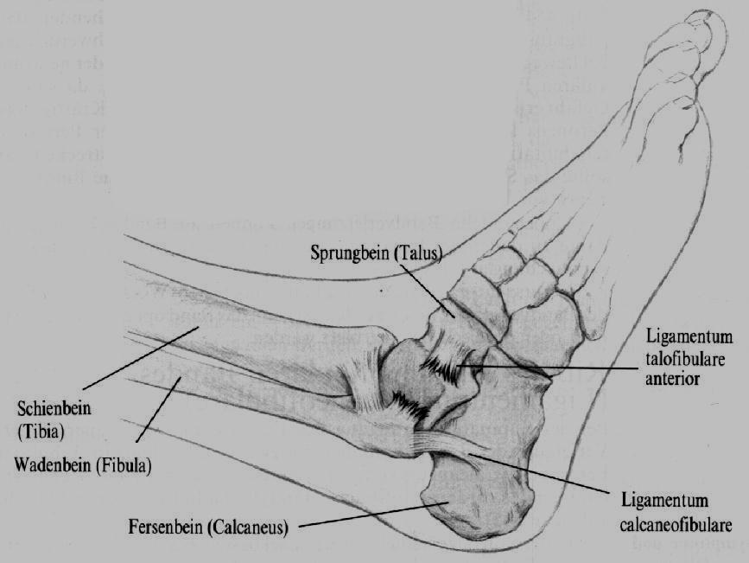
Riss des talofibularen Bandes

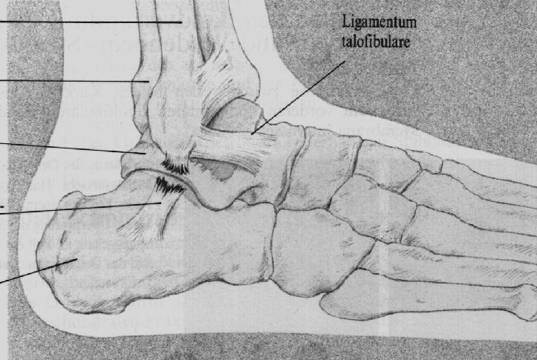
Riss des calcaneofibularen Bandes

Abb. 7 Verletzungen der äusseren Seitenbänder des Fussgelenks (Peterson/Renström 1987, 344f)

Aufgaben:
Welches sind die Ursachen für Verletzungen der Fussgelenkbänder bei Ballspielen?
Bei welchen Alltagssituationen können die Fussgelenkbänder verletzt werden?

Symptome
- Beim Belasten und bei Bewegungen im Sprunggelenk treten Schmerzen auf.
- Durch den Bluterguss bildet sich eine Schwellung im Verletzungsbereich.
- Bei Verdacht auf kompletten Bänderriss kann die Stabilität mit entsprechenden Tests geprüft werden. Bei allen Bandverletzungen im Akutstadium sind diese Untersuchungen schwierig, weil der Patient aus Angst vor Schmerzen die entsprechende stabilisierende Muskulatur anspannt und damit eine Diagnose verunmöglicht.

Behandlung
Im Akutstadium gelten die allgemeinen Richtlinien zur Behandlung von Weichteilverletzungen (s. Kapitel 1)

Bei inkompletten Bänderrissen mit leichter Schwellung kann frühzeitig mit Streck- und Beugebewegungen im Sprunggelenk sowie Koordinationsübungen begonnen werden. Bei grösseren Schädigungen mit starker Schwellung wird das Gelenk für 3 Wochen oder länger mit einer Aircast-Schiene ruhiggestellt.

Bei kompletten Bänderrissen wird folgendes Verfahren angewandt:
Ein operativer Eingriff wird vorerst vermieden. Das Fussgelenk wird mit einer Aircast-Schiene für ca. 6 Wochen ruhiggestellt. Danach absolviert die Sportlerin ein Kräftigungs- und Koordinationstraining und nimmt vorsichtig die gewohnte sportliche Tätigkeit wieder auf.
Ein operativer Eingriff mit Zusammennähen des Bandes oder Rekonstruktion einer Plastik erfolgt erst, wenn eine Gelenkinstabilität zu wiederholten Gelenkver-stauchungen führt. (Brantschen 2001)

Aufgaben:
Was verstehst Du unter dem Akutstadium einer Verletzung?
Welche Kräftigungs- und Koordinationsübungen für das Fussgelenk kennst Du?

Achillessehnenentzündung

Ursache
Eine Entzündung im Bereich der Achillessehne entsteht vorzugsweise als Folge wiederholter Belastungen über einen längeren Zeitraum. Sie tritt häufig bei untrainierten Personen auf, die ein körperliches Training zu intensiv beginnen, aber auch bei trainierten Sportlern, etwa nach einem Wechsel des Bodens, auf dem trainiert wird, oder der Schuhe. Auch Laufen auf sehr weichen Oberflächen (Sand) oder Bergauflaufen können diese Beschwerden auslösen. Inkomplette Risse (kleine Faserrisse) der Achillessehne können ebenfalls in eine chronische Entzündung übergehen.

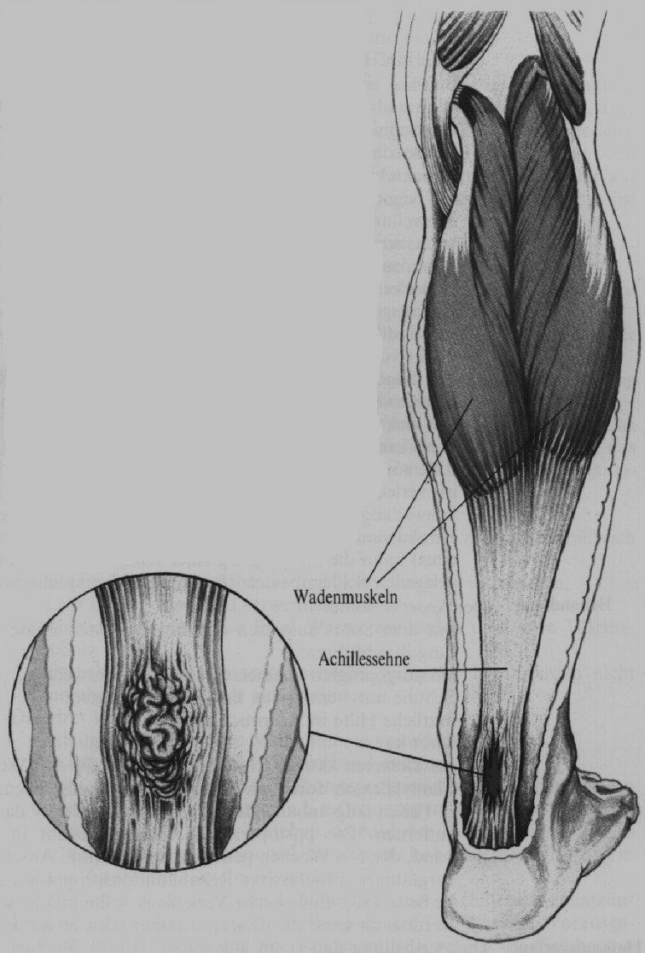 | Abb. 8 Entzündungsgewebe in der Achillessehne  (Peterson/Renström 1987, 339)

Symptome
- Schmerzen bei Belastung der Achillessehne. Anfangs verschwinden diese Beschwerden im Verlauf des Trainings. Nach Abschluss des Trainings treten sie dann erneut auf und werden von Mal zu Mal schlimmer. Früher oder später verunmöglichen sie jegliche Belastung der Achillessehne.
- Schwellung über der Achillessehne
- Druckempfindlichkeit

Behandlung
Im Akutstadium gelten die allgemeinen Richtlinien zur Behandlung von Weichteilverletzungen (s. Kapitel 1). Geht die Entzündung in die chronische Phase, wird Wärme zugeführt.
Sportler mit Achillessehnenreizungen sollten unbedingt mit dem Sport aussetzen. Eine Achillessehnenentzündung im Anfangsstadium heilt im allgemeinen nach 1-2 Wochen Ruhe. Werden allerdings erste warnende Signale missachtet, entsteht eine chronische Achillessehnenentzündung, die sehr schwer zu therapieren ist, weil Sehnen im allgemeinen schlecht durchblutet sind und deshalb einen sehr eingeschränkten Stoffwechsel haben. Das erklärt, weshalb ein Sportler oft auch nach wochenlanger Schonung keine Besserung seiner Beschwerden spürt.
Zur Verbesserung des Stoffwechsels wird deshalb Ultraschall und Wärme angewendet und zusätzlich ein Kräftigungs- und Dehnungsprogramm verordnet. Die Übungsintensität sollte im schmerzfreien Bereich liegen und mit der Zeit gesteigert werden, bis die volle Belastbarkeit ohne Schmerzen erreicht wird.

Literatur

- Brantschen, R., leitender Arzt Spitalzentrum Biel. Telefonisches Interview vom 28. Jan. 2001 über aktuelle Behandlungsmethoden von Sportverletzungen.
- Peterson,L./Renström, P.: Verletzungen im Sport. Deutscher Ärzte-Verlag Köln 1987
- Sportheft. Schweizerisches Lehrmittel „Sporterziehung“ Band 6. Magglingen 1998
- Weineck, J.: Optimales Training. 10. Auflage Spitta Verlag Balingen 1997
- Weineck, J.: Sportbiologie. 6. Auflage Spitta Verlag Balingen 1998
- Weineck, J.: Sportanatomie. Perimed Fachbuchverlag Erlangen 1986

